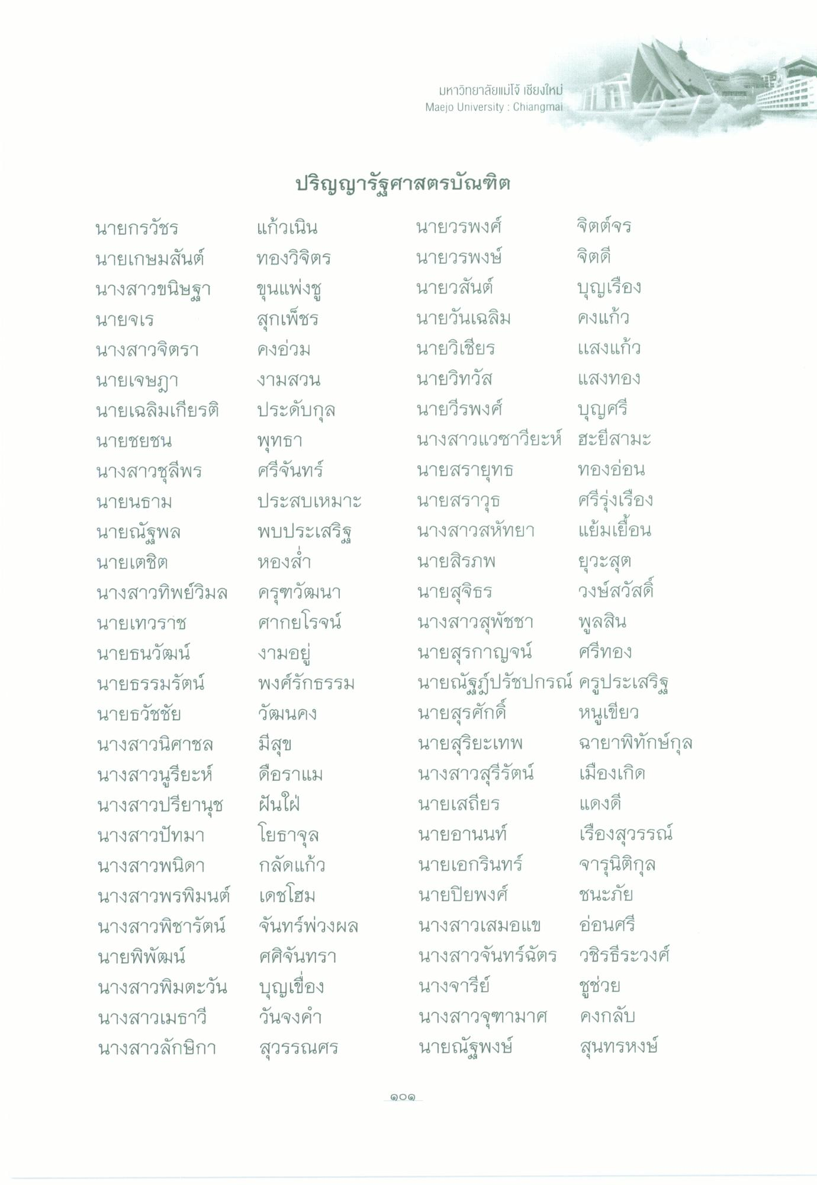
มหาวิทยาลัยแม่โจ้ เชียงใหม่ Maejo University : Chiangmai
ปริญญารัฐศาสตรบัณฑิต
คงแก้ว
บุญศรี
นายกรวัชร แก้วเนิน นายเกษมสันต์ ทองวิจิตร นางสาวขนิษฐา ขุนแห่งชู นายจเร
สุกเพ็ชร นางสาวจิตรา คงอ่วม นายเจษฎา งามสวน นายเฉลิมเกียรติ ประดับกุล นายชยชน
พุทธา นางสาวชุลีพร ศรีจันทร์ นายนธาม ประสบเหมาะ นายณัฐพล พบประเสริฐ นายเตชิต
หองสํา นางสาวทิพย์วิมล ครุฑวัฒนา นายเทวราช ศากยโรจน์ นายธนวัฒน์ งามอยู่ นายธรรมรัตน์ พงศ์รักธรรม นายธวัชชัย วัฒนคง นางสาวนิศาชล มีสุข นางสาวนูรียะห์ ดือราแม นางสาวปรียานุช ฝันใฝ่ นางสาวปัทมา โยธาจุล นางสาวพนิดา กลัดแก้ว นางสาวพรพิมนต์ เดชโฮม นางสาวพิชารัตน์ จันทร์พ่วงผล นายพิพัฒน์ ศศิจันทรา นางสาวพิมตะวัน บุญเขื่อง นางสาวเมธาวี วันจงคํา นางสาวลักษิกา สุวรรณศร
นายวรพงศ์ จิตต์จร นายวรพงษ์ จิตดี นายวสันต์ บุญเรือง นายวันเฉลิม นายวิเชียร แสงแก้ว นายวิทวัส แสงทอง นายวีรพงศ์ นางสาวแวซาวียะห์ ฮะยี่สามะ นายสรายุทธ ทองอ่อน นายสราวุธ ศรีรุ่งเรือง นางสาวสหัทยา แย้มเยือน นายสิรภพ ยุวะสุต นายสุจิธร วงษ์สวัสดิ์ นางสาวสุพัชชา พูลสิน นายสุรกาญจน์ ศรีทอง นายณัฐฎ์ปรัชปกรณ์ ครูประเสริฐ นายสุรศักดิ์ หนูเขียว นายสุริยะเทพ ฉายาพิทักษ์กุล นางสาวสุรีรัตน์ เมืองเกิด นายเสถียร แดงดี นายอานนท์ เรืองสุวรรณ์ นายเอกรินทร์ จารุนิติกุล นายปิยพงศ์ ชนะภัย นางสาวเสมอแข อ่อนศรี นางสาวจันทร์ฉัตร วชิรธีระวงศ์ นางจารีย์ ชูช่วย นางสาวจุฑามาศ คงกลับ นายณัฐพงษ์ สุนทรหงษ์
@OM

